DOCUMENTATIE

FOOD DELIVERY MANAGEMENT SYSTEM

NUME STUDENT: Muresan Miruna
GRUPA:302210

CUPRINS

1. Obiectivul temei 3
2. Analiza problemei, modelare, scenarii, cazuri de utilizare 3
3. Proiectare 3
4. Implementare 3
5. Rezultate 3
6. Concluzii 3
7. Bibliografie 3

Obiectivul temei
Obiectivul acestei teme este de a realiza o aplicatie care sa dispuna utilizatorului(clientului) un sistem de preluare de comenzi a unui restaurant. Este o aplicatie foarte mult folosita in lume, cele mai multe restaurante avand un site propriu. Clientul are la dispozitie doua variante : Fie are deja cont in baza de date a restaurantului, si in acest mod se poate loga cu nume utilizator si parola, fie nu are cont si se inregistreaza in vaza de date a restaurantului, tot cu nume de utilizator si parola. Dupa ce s-a logat, clientul poate sa vada meniul restaurantului, sa faca cautari dupa anumite critaterii : nume,rating, calorii, proteine, grasimi, sodiu si pret. Dupa ce si-a ales produsele, clientul plaseaza comanda. Toate aceste date sunt serializate, atat meniul cat si comenzile. Exista 3 tipuri de user in aceasta aplicatie: Client, Administrator si angajat.
Administratorul resturantului poate executa următoarele operații:
- Poate sa adauge un produs nou in baza de date a restaurantului.
- Poate sa modifice un produs nou in baza de date a restaurantului.
- Poate sa stearga un produs nou in baza de date a restaurantului.
- Poate sa genereze diferite rapoarte pentru a vizualiza activitatea restaurantului
  - Poate sa genereze un raport care sa contina produsele cumparate de catre clienti intr-un interval de timp stabilit.
  - Poate sa genereze un raport care sa contina produsele cumparate de catre clienti intr-o zi stabilita.
  - Poate sa genereze un raport care sa contina produsele care au fost cumparate de cel putin n ori in restuarant. N fii un numar dat de administrator.
4.4 Poate sa genereze un raport care sa contina Lista clienților care au comandat de mai multe ori decât un număr dat și valoarea produselor comandate să fie mai mare decât o sumă furnizată de către administrator.

Clientul care accesează aplicația poate executa operațiile:
- Sa se inregistreze in sistem prin crearea de username si parola sau poate direct sa isi dea log in daca are deja cont in sistem.
- Poate sa vizualizeze toate produsele din meniul restaurantului.
- Poate sa caute produse dupa nume cu butonul de search.
- Poate sa caute produse dupa rating cu butonul de search.
- Poate sa caute produse dupa numarul de calorii cu butonul de search.
- Poate sa caute produse dupa numarul de proteine cu butonul de search.
- Poate sa caute produse dupa numarul de grasimi cu butonul de search.
- Poate sa caute produse dupa cantitatea de sodiu cu butonul de search.
- Poate sa caute produse dupa pret cu butonul de search.
- Poate sa comande diferite produse si la final dupa ce a plasat comanda se va genera o factura cu produsele comandate si pretul total.

Angajatul companiei va fi notificat de fiecare dată când o nouă comandă a fost depusă de către un client, deci el va putea începe prepararea produselor comandate.

Analiza problemei, modelare, scenarii, cazuri de utilizare
- Analiza
Aplicatia trebuie sa corespunda la toate cerintele necesare pentru ca userul sa se poata conecta in sistem. Pentru realizarea acestui proiect au fost utilizate design pattern-urile Composite Design Pattern (pentru produsele care sunt compuse din mai multe produse, Clasa CompositeProduct are la baza acest design pattern ) si design pattern-ul Observer care perminte notificarea angajatilor de fiecare data cand se realizeaza o noua comanda pusa de catre client.
Design Pattern-ul Composite este utilizat atunci cand un produs din mediu este vazut ca un grup de produse impreuna ca la final acesta sa fie considerat un MenuItem.
Design Pattern-ul Observer este folosit ca atunci cand un obiect isi schumba starea, toti dependentii lui sa fie notificati.
- Modelare
Aplicatia are o interfata cu userul si acesta va trebui sa isi aleaga rolul sau :client, administrator sau angajat. Dupa ce si-a ales rolul, daca este client sau administrator, poate sa isi aleaga diferite actiuni de executat.
- Scenarii si cazuri de utilizare
Aceasta aplicatie vrea sa se aproprie cat mai mult de aplicatiile de restaurantele din realitate. Un caz de utilizare reprezintă un set de posibile interacțiuni dintre utilizator și aplicație.Interfata cu utilizatorii este realizata pe principiul user friendly cu imagini.
Cazuri de utilizare: Cand incepe rularea aplicatiei, va fi deschisa o fereastra (interfata) in care un user isi va putea alege rolul de continuare. Are de ales intre 3 roluri: Client, Administrator si Angajat. Daca clientul nu are cont in sistem,acesta se inregistreaza cu username si parola si dupa isi da sign in.
Un client poate sa aleaga sa vada toate produsele din resturant, are si optiunea de a vizualiza ofertele restaurantului, poate sa aleaga anumite produse dupa nume, rating, calorii, proteine, grasimi, sodiu si pret. Ca sa isi adauge un produs in cos, este suficient de a da un click pe casuta cu produsul respectiv. Dupa ce si-a pus produsele in cos, clientul trebuie sa apese pe butonul de order. Dupa ce a apasat, angatorului ii va aparea comanda pusa de client.
Administratorul trebuie sa se logheze cu parola si cu usermane. El dispune de opțiunea de a importa setul de produse inițial, care este salvat în fișierul products.csv, poate adăuga un nou produs, furnizându-i detaliile necesare în câmpurile de text puse la dispoziție, produsul nu trebuie să existe deja în meniu. El mai poate modifica detaliile unui produs sau poate șterge un produs. În plus, poate crea un nou produs compus dintr-o listă de produse simple și să îl adauge în meniu. Administratorul mai poate sa genereze rapoarte care sa ii dea informatii despre produsele comandate si despre clienti dupa anumite criterii: comenzi plasate într-un anumit interval de timp, cele mai comandate produse, clienții care au comandat de cel puțin un anumit număr de ori și o valoare mai mare decât cea introdusă, despre produsele care au fost comandate într-o anumită zi a lunii.
Angajatul se poate înregistra în aplicație, rolul său este de a realiza comenzile, va fi notificat de fiecare dată când o nouă comandă este plasată.
- Digrama use case
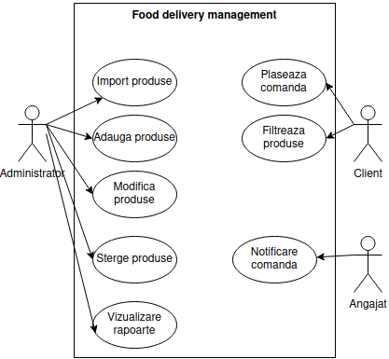

Proiectare
Aplicatia prezentata a fost realizata din mai multe clasa din diferite pachete, utlizand un model arhitectural (Layered Architecture).
DAO- in acest pachet se afla calsele Admin, Client, CustomComparator, Employee, FileWriter si Serialize. In clasele Admin, Client si Employee sunt descrise variabilele de clasa cu getters si setters. In clasa FileWriter este metoda generateBill care scrie in fisier factura rezultata dupa plasarea unei comenzi. In clasa Serialize sunt serializate produsele din meniu. In primele doua metode sunt serializate si deserializate comenzile, iar in urmatoarele doua metode tot ce tine de clienti, de comenzi, de produse compuse si de produse din meniu. CustomComparator este clasa care pune produsele in ordine dupa numarul lor de achizitionari.
BLL – conține clasele care împreună reprezintă logica aplicației. Clasa principală din acest pachet este DeliveryService care implementează interfața IdeliveryServiceProcessing, având definite metodele care realizează toate cerințele necesare îndeplinirii necesităților clienților, administratorului și angajaților. Clasele din acest sunt DeliveryService, BaseProduct, CompositeProduct, MenuItem, Order si interfata DeliveryServiceProcessing.
View- Acest pachet contine toate clasele care au legatura cu interfetele. Clasa AdminLogin este pentru logarea administratorului, Clasa AdminView este pentru interfata propriu-zisa a administratorului unde poate sa faca diferite actiuni asupra sistemului, Clasa ClientLogin este pentru logarea sau inscrierea unui client, clasa ClientView este pentru vizualizarea produselor in interfata user friendly, clasa MainView reprezinta interfata principala, iar clasa Controller reprezinta partea de butoane si legaturile intre celelalte clase. Clasa EmployeeLogin reprezinta clasa unde un angajat se poate loga cu username si parola, iar clasa EmployeeView reprezinta interfata angajatului, adica ultima comanda din sistem. Mai exista clas SelectedValJTable care are ca scop realizarea click-ul pe produsul dorit de catre utilizator.
App- in acest pachet se afla clasa Main cu metoda statica main care porneste executia programului.

Implementare
In proiect exista pachetele DAO, BLL,VIEW si App .
- In DAO se afla clasele Admin,Client, Employee, FileWriter, Serialize si CustomComparator. . Clasa Serialize se ocupă de serializarea și deserializarea datelor din DeliveryService, practic toate datele importante din aplicație, pentru a nu se pierde. Clasa FileWriter are rolul de a scrie factura clientului după ce acesta depune o comandă, factură ce va conține datele relevante despre comandă precum produsele comandate, prețul total al acestora și data în care a fost depusă comanda. Totodata, in clasa FileWriter se mai gasesc metode ce scriu in fisiere rapoartele generate de administrator.
- In BLL se gasesc clasele BaseProduct, CompositeProduct, DeliveryService, Order, MenuItem. Base Product si Composite Product mostenesc clasa MenuItem. Clasa DeliveryService implementează interfața IdeliveryServiceProcessing în care sunt definite toate metodele care trebuie implementate pentru a se putea realiza cerințele clientului și ale administratorului. Metodele realizează operații asupra setului de produse și de asemenea, returnează informații despre produse și comenzi.
- In Presentation: Clasele acestui pachet sunt ferestrele care corespund cu fiecare utilizator + fereastra în care se realizează procesul de înregistrare în aplicație. Deci, în acest pachet este implementată interfața grafică cu utilizatorul.
- In App se gaseste clasa Main care incepe executia aplicatiei prezentate.

Interfata cu utilizatorul
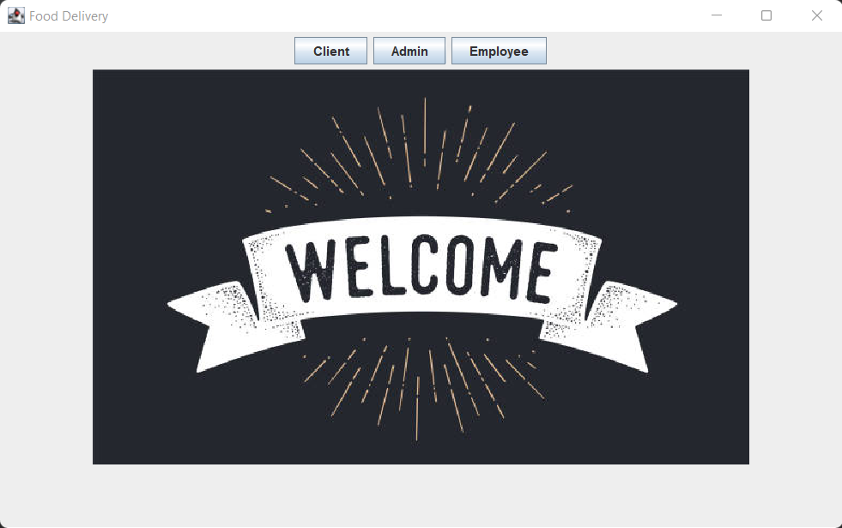
Cand incepe executia aplicatiei, aceasta va fi prima fereastra care se deschide, utilizatorul alegandu-si rolul de client, admin sau angajat. Aceasta fereastra este implementata in clasa MainView, iar functionalitatile butoanelor sunt implementate in clasa Controller.
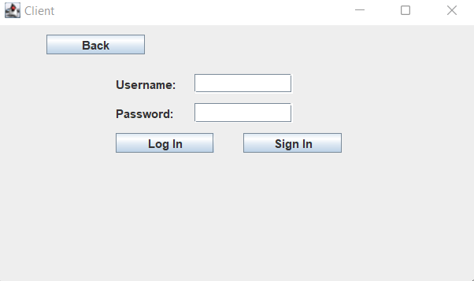
Aceasta este fereastra de logare a clientilor in sistem, fereastra a fost implementata in clasa ClientLogin.
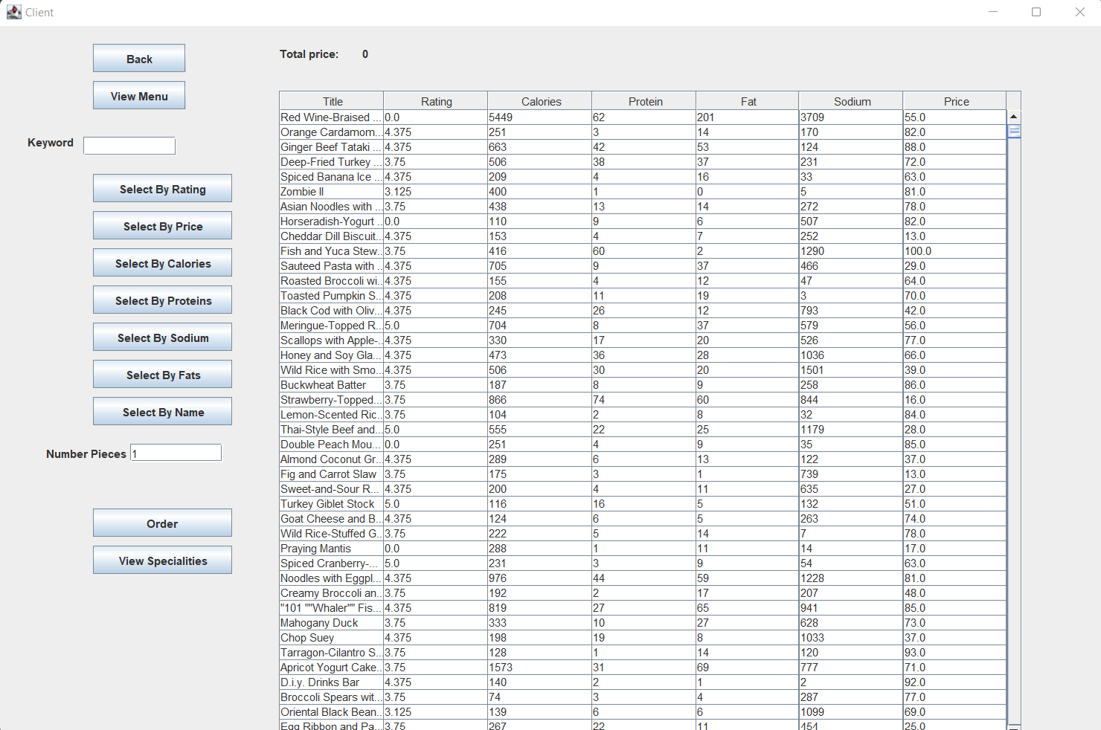
Aceasta este ferestra principala a clientului unde poate sa vada produsele resturantului, sa caute anumite produse dupa anumite criterii, sa vada pretul acumulat, sa vada ofertele speciale ale restaurantului la diferite produse si sa plaseze o comanda. Dupa ce a plasat o comanda, interfata va arata ca in poza de mai jos:
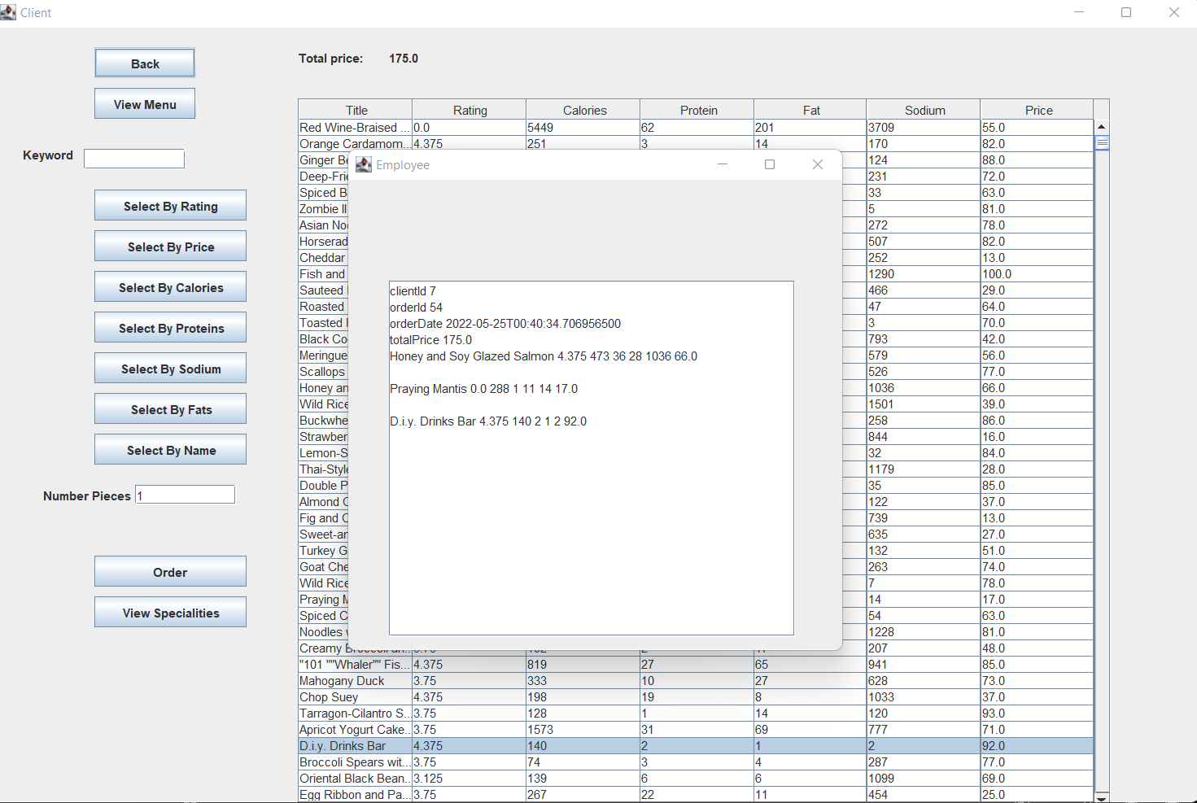
Deschiderea interfetei employee s-a realizat prin design Pattern-ul de Observer, care a fost instiintat ca s-a plasat o noua comanda.
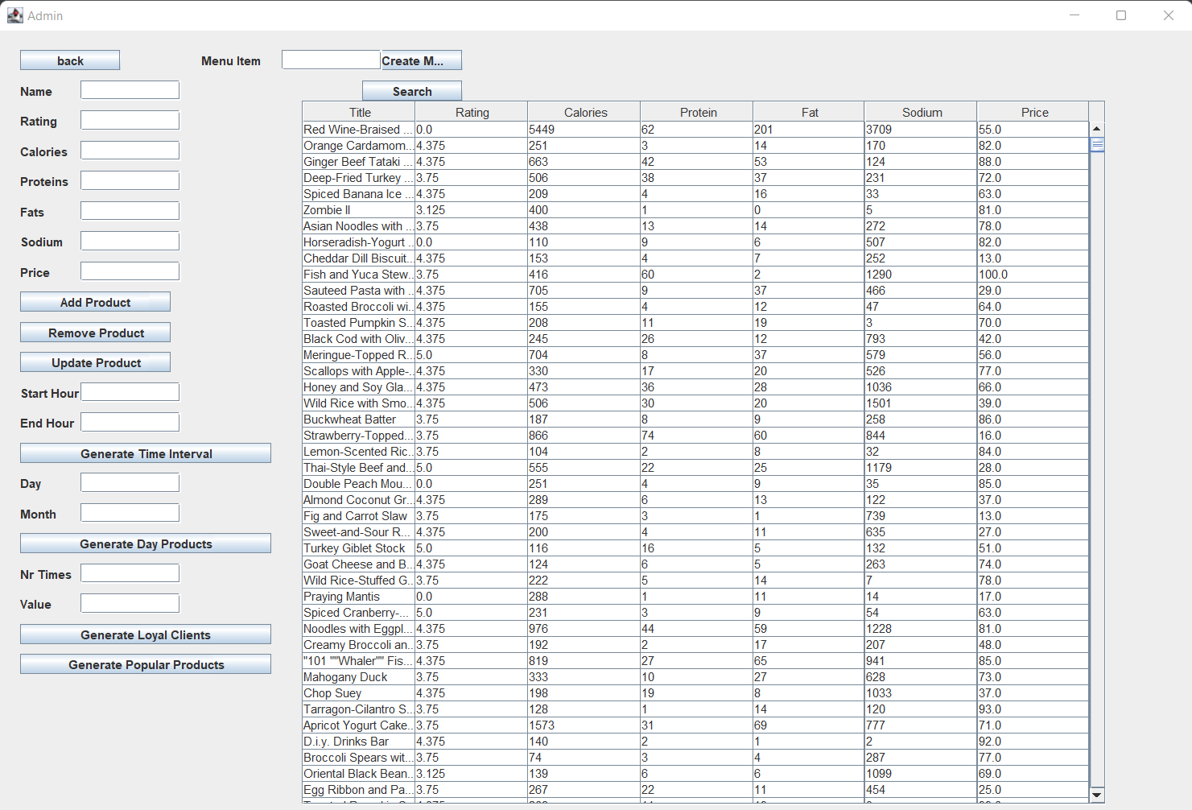
Aceasta fereastra este fereastra principala pentru administrator. Si adminul la randul sau poate sa vizualizeze produsele din sistem. Pe langa acestea, el poate completa casutele cu name,rating,calories,proteins, fats,sodium si price si din acestea sa creeze un nou produs. Totodata, se pot si modifica produse folosind acelasi mecanism. Daca administratorul doreste sa stearga un produs, produsul va fi sters dupa numele acestuia. Daca toate casutele sunt goale, atunci apasarea butonul search va rezulta afisarea tuturor produselor din sistem. Daca o casuta dintre cele pentru produs are o valoare, atunci butonul de search va cauta dupa valoarea respectiva. Nu pot fi doua casute cu valori simultan pentru cautare. Dupa ce s-au adaugat produsele in sistem, se poate face un meniu special cu ele, prin butonul de Create Menu, adaugand si numele meniului. Un meniu se poate realiza si din produse deja existente in sistem, dand click pe produsul dorit din lista. Toate celelate butoane si campuri sunt pentru a genera diferite rapoarte dorite de administrator.

Rezultate
În fișierul bill.txt va fi afișat conținutul unei comenzi plasate de către un client. Tot pentru client, în câmpul pentru afișarea rezultatelor corespunzătoare cerințelor de căutare, vor fi afișate produse din meniu. În câmpul de text din interfața administratorului se vor afișa rezultatele rapoartelor. În interfața pentru angajat la fiecare comandă depusă se vor afișa detaliile comenzii respective.

Concluzii
Proiectul a fost un bun exercițiu pentru a-mi reaminti conceptele POO învățate în trecut, și chiar aprofundarea acestora. Sunt câteva lucruri pe care le-am învățat din experiența acestui proiect pe care le voi prezenta în continuare. În primul rând, probabil cel mai important lucru este gestionarea corectă a timpului, pentru că o organizare bună, începerea din timp la rezolvarea unei sarcini asigură găsirea mai multor modalități de rezolvare. În al doilea rând, modelarea corectă a problemei de la început ajută la rezolvarea mai rapidă a acesteia și ne scapă de implementarea unor funcții care nu sunt utile. Din acest proiect am invatat sa aprofundez mai bine design pattern-urile din POO. O dezvoltare ulterioara a aplicatiei este adaugarea unei adrese de email pentru client si vizionarea cosului de produse cumparate .

Bibliografie
www.stackoverflow.com

